沪科版八年级物理《浮力》大题专项练习试题及答案( 3套)
浮力专题练习(一)
1．边长均为2cm实心正方体的木块和铁块，木块密度为0.6×10³kg/m³. 将它们放入水中，待其静止时，分别求出木块和铁块受到的浮力（g=10N/kg）

2．弹簧测力计下吊着一重为1.47N的石块，当石块全部浸入水中时，弹簧测力计的示数为0.98N。
求：（1）石块受到的浮力；（2）石块的体积；（3）石块的密度

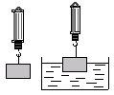
3．如图所示,在空气中称木块重6N；当该木块的3/5体积浸入水中时,弹簧测力计的示数恰好为零.求:(1) 木块的密度多大?
(2) 若把木块从测力计上取下,并轻轻放入水里,那么在木块上加多大竖直向下的压力,才能使木块刚好全部浸入水中?(g=10N/kg)

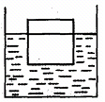
4．如图所示，边长为10 cm的实心正方体木块，密度为0.6×10³kg/m，静止在装有足量水的容器中，且上下底面与水面平行，求：
(1)木块的质量； (2木块在水中所受浮力的大小；
(3)木块浸在水中的体积； (4)水对木块下底面的压强。(取g＝10 N/kg）

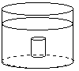
5．一个圆柱形物体悬浮在密度为1.2×10³kg/m³的盐水中如图,已知圆柱体的横截面积是10cm²,长度为15cm,物体上表面到液面的距离为5cm,物体上、下表面受到的压力多大?物体受到的浮力是多大?(g=10N/kg)

6．一个体积为80cm³的物块，漂浮在水面上时，有36cm³的体积露出水面，试问：
（l）物块所受浮力为多少？ (2)物块的密度为多少？(ρ_{水}＝1.0×1O3kg/m3, g＝10N/kg)

7．在"抗洪抢险"中,几位同学找到了一张总体积为0.3m³质量分布均匀的长方体塑料泡膜床垫,将其放入水中时,床垫有1/5的体积浸没在水中,若g取10N/kg,求:
(1) 此时床垫受到的浮力有多大? (2) 床垫的密度是多少?
(3)若被救的人的平均质量为50kg,要保证安全,该床垫上一次最多能承载多少个人?

8．一实心塑料块漂浮在水面上时，排开水的体积是300厘米³。问：塑料块的质量是多大?当在塑料块上放置一个重为2牛的砝码后，塑料块刚好没入水中，问此时塑料块受到 的浮力是多大?塑料块的密度是多大?( g=10 牛/千克)

9．某溶液的密度随深度h（以厘米为单位）而变化，其变化规律为：ρ=ρ₀+k·h，式中ρ₀=1克/厘米³，k=0.01克/厘米⁴。现向该溶液中放入两只用一根10厘米长的细线连在一起的小球A和B，每只球的体积为V=1厘米³，其质量分别为m_{A}=1.2克和m_{B}=1.4克。而且两个球在溶液中都处于悬浮静止状态，线是拉紧的。求：（1）此时小球A所处的深度h_{A}。 （2）此时细线对小球A的拉力T。

浮力专题练习(二)
1．一个均匀的正方体木块，浮在水面上时有2/5的体积露出水面，若用10牛竖直向下的力压着木块,木块刚好能被淹没，求木块的质量是多少?( g=10 牛/千克)

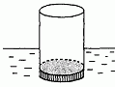
2．"曹冲称象"是家喻户晓的典故。某校兴趣小组模仿这一现象，制作了一把"浮力秤"。将厚底直筒形状的玻璃杯浸入水中，如图所示。已知玻璃杯的质量为200g，底面积为30cm²，高度为15cm。（水的密度ρ水＝1×10³kg/m³）
求：⑴将杯子开口向上竖直放入水中时（注：水未进入杯内），杯子受到的浮力。
⑵此时杯子浸入水中的深度（即为该浮力秤的零刻度位置）。⑶此浮力秤的最大称量（即量程）。

3．把一个外观体积为17.8cm³的空心铜球放入水中，它恰好处于悬浮状态，已知铜的密度是8.9×10³kg/m³，g取10N/kg。求：
（1）空心铜球的重力；（2）铜球空心部分的体积。

4．一个空心球重60牛,它的空心部分占整个球体积的1/5.将它放入水中,露出水面的体积是整个体积的1/4.如果在它的中空部分装满某种液体,此球悬浮在水中(g=10N/kg)求:(1)此球在水中漂浮和悬浮时,所受的浮力各是多少?
(2)球的空心部分所充液体的密度是多大?

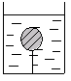
5．如图所示将一个体积为1.0×10⁻³m³,重为6N的木球用细线系在底面积为500cm²的圆柱形容器的底部,当容器中倒入足够的水使木球被浸没时,(g取10N/kg)求:
(1)木球浸没在水中受到的浮力; (2)细线对木球的拉力;
(3)剪断细线,木球处于静止时,木球露出水面的体积多大?

6．用绳系着一个浸没在水中的实心金属球，金属 球的体积是2×10^{－3}米³，绳能承受的最大拉力是155牛，将金属球慢慢向上提起，金属球露出水面体积多大时，绳会断。(水的阻力不计，ρ_{金属}=8×10³千克/米³，g=10牛/千克)

7．考古工作者要打捞沉在河底的一块古代石碑，他们先潜入水下清理石碑周围的淤泥，然后在石碑上绑一条绳子，拉动绳子提起石碑。如果石碑的质量为80kg，在水中匀速提起时所需拉力为480N，求石碑在水中受到的浮力和石碑的密度。（设河水的密度为1.0×10³kg/m³,g=10N/kg）

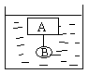
8．如图，物体A的体积V_{A}=20厘米³，B的体积V_{B}=10厘米³,用细绳连接后放在水里平衡时，绳上受到的拉力F拉=0.17牛。求：(1)物体A的密度.(2)物体B的密度.

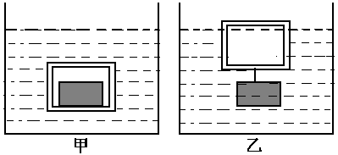
9.用密度为3×10³千克/米³的合金做成的可以密封的空心金属盒子，当把体积为50厘米³，密度为7×10³千克/米³的金属块放在盒子内部时，密封盒子将悬浮在水中，如果将金属块用不计重力和体积的细绳悬挂在金属盒子下面时，盒子将有1/10的体积露出水面，求盒子的体积及空心部分的体积。

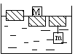
浮力专题练习(三)
1．如图,水面上漂浮一个木块,在木块上放一个M=4kg的物体,木块正好全部没入水中,若在木块下挂一个密度为5×10³kg/m³的合金块m,木块悬浮在水中,求合金块的质量.

2．一边长为10cm 的正方体石蜡块，质量是900g.求：
⑴ 石蜡块的密度；⑵ 将石蜡块放在水平桌面中央，桌面受到的压强(g 取10N/kg)
⑶ 将石蜡块浸没在酒精中，石蜡块受到的浮力(ρ_{酒精}= 0.8×10³kg/m³）

3．小亮在学习了"浮力"之后，做了一个观察鸡蛋悬浮的实验，共主要操作步骤如下：先在水平桌面上放置一个底面积为100cm²的圆筒形容器（厚度可忽略），向容器中注入10cm深的水，再取一个鸡蛋，称得其质量为55g,将它轻轻放入水中，发现鸡蛋沉至容器底部，此时测得水面升高了5cm，然后，向容器中加食盐并不停发搅动，直到鸡蛋恰好悬浮起来为止，请计算：
（1）容器中示放入鸡蛋时，水对容器底部的压强是多大(g=10N/kg)
（2）当鸡蛋悬浮起来时，盐水的密度是多少？

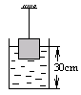
4．一个实心正方体,体积为1.2×10⁻³米³,重10牛.用细绳吊着浸入盛水的容器中,有1/3的体积露出水面,此时容器中水面的高度为30厘米(如图).求:
(1) 物体受到的浮力；(2) 水对容器底部的压强;(3)绳子的拉力；(4) 剪断绳子后,物体最终是沉在水底、悬浮在水中还是漂浮在水面?(g取10N/kg)

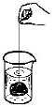

5．如图所示，将一块重为3N，体积为100cm³的石块，用细线系着浸没在装有水的圆柱形容器中，容器中水的深度由10cm上升到12cm. （容器的重力和容器壁的厚度忽略不计，g＝10N/kg）. 求：
（1）石块所受浮力；（2）容器中水的重力；
（3）细线松动，石块沉到容器底静止后，容器对水平地面的压强.

6． 在底面积为100厘米²的圆柱形容器中(容器质量不计)装有10厘米深的水，今把密度为0.8×10³千克/米³，边长为5厘米的正方体物块投放到该容器中(g=10牛/千克)
求：(1)物块露出水面的高度,(2)容器底所受水的压强.

7．底面积为100厘米²的圆柱形容器内装有适量的液体将其竖直放置在水平桌面上，把木块A放入容器内的液体中静止时，木块A有五分之一的体积露出液面，此时液体的深度为20厘米，如果在木块A上放一个金属块B，木块A恰好没入液面。已知木块A的体积是250厘米³，质量为160克，( g=10 牛/千克)
求：(1)金属块B受到的重力?(2)木块A恰好没入液面时液体对容器底的压强.

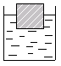
8．如图所示，一圆柱形容器，底面积为100cm²，内装有20cm深的水.现把一质量为120g,密度为0.6×10³kg/m³的木块放入水中,水未溢出杯外(计算时ρ_{水}取1.0×10³kg/m³，ρ_{铁}取8.0×10³kg/m³,g取10N/kg.) 求: (1) 静止后木块浸入水中的体积.
(2) 若把木块缓慢地刚好全部压入水中(水未溢出),此时水对容器底的压强为多大?
(3) 若在木块上放一铁块,使他们不沉入水底,铁块的最大质量是多少?

9．一底面积为20cm²的圆柱形容器,其底部竖放一高为10cm、截面积为15cm²的圆柱体木块,然后慢慢地向容器中注入水.问当注入多少千克的水时,木块对容器底部的压力恰好为零.(ρ_{木}＝0.8×10³kg/m³、g=10N/kg)

10．将一重为2牛的金属圆筒容器,开口向上放入水中,圆筒有1/3的体积露出水面,如在圆筒内再装入100厘米³的某种液体后,金属圆筒有14/15的体积浸没在水中,(g=10N/kg)求:(1)金属圆筒的容积为多少米³?(筒壁厚度不计) (2)金属圆筒内所装液体的密度为多少?

浮力专题练习(一)答案
1.解：，∴木块漂浮（不计分值）
（1）F_{浮木}=G=mg=ρ_{木}gV==0.6×10³kg/m³×10N/kg×8×10-⁶m³=0.048N……3分
∵， ∴铁块下沉（不计分值）
（2）F_{浮铁}=ρ_{木}gV_{排}=1.0×10³kg/m³×10N/kg×8×10^{－6}m³=0.08N ……3分
2.
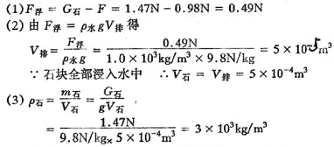
3.(1)ρ_{木}=0.6g/cm³;(2)F_{压}=4N
4.
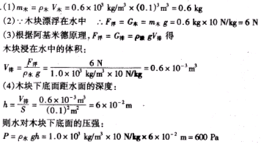
5.F_{上}=0.6N,F_{下}=2.4N,F_{浮}=1.8N.
6. 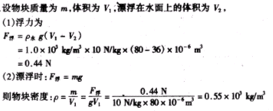
7.(1)F_{浮}=600N;(2)ρ=0.2g/cm³;(3)4人.
8.0.35kg;5N;0.6×10³kg/m³
9. 解：（1）∵ A、B两物体悬浮在液体中，把A、B看成一个
∴ F_{浮A}=ρ_{液A}gV_{排A} =（ρ₀+K·h_{A}）gV_{A}
F_{浮B} =ρ_{液B}gV_{排B} = [ρ₀+K·（h_{A}+10）]gV_{B}
又∵把A、B看成一个整体，则有F_{浮A} + F_{浮B} = G_{A} + G_{B}
∴（ρ₀+K·h_{A}）gV_{排A} + [ρ₀+K·（h_{A}+10）]gV_{排B} = (m_{A}+m_{B})g
代入数据：ρ₀=1克/厘米，K=0.01克/厘米⁴ ，m_{A}=1.2克 ，m_{A}=1.4克，
V_{A}=V_{B}=1厘米³ 可得 h_{A}=25厘米
（2）分析A物体的受力情况可得
T_{A}= F_{浮A}—G_{A}=[（ρ₀+K·h_{A}）V_{A}－m_{A}]g
= [（1＋0.01×25）×10³千克/米³×1×10^{－6}米³－1.2×10^{－3}]×9.8千克/牛
= 4.9×10^{－4}牛
浮力专题练习(二)答案
1.m_{木}=1.5kg
2.解：⑴杯子的重量为G_{杯}
G_{杯}＝mg＝0.2kg×10N/kg＝2N………………………………………（1分）
∵杯子在水中处于漂浮状态，根据二力平衡的条件
杯子受到的浮力F_{浮}＝G_{杯}＝2N…………………………………………（1分）
⑵设杯子浸入水中时，浸入的深度为h，有
F浮＝G排＝ρgSh……………………………………………………）
∴h＝……………………………………………（1分）
＝（2N）/（10³kg/m³×10N/kg×30×10^{－4}m²）＝m………（1分）
⑶当往杯子内放被测物时，若杯子下沉到水面刚好到杯口（水未进杯内）
此时杯子下沉的深度为h′＝15×10^{－2}m
受到的浮力F′_{浮}＝ρgS h′
＝10³kg/m³×10N/kg×30×10^{－4}m²×15×10^{－2}m
＝4.5N………………………………………（1分）
设能称量的最大值为F
F＝F′_{浮}－G_{杯}………………………………………………（1分）
＝4.5N－2N＝2.5N……………………………………（1分）
答：略。
3.（1）由空心铜球悬浮在水中可知 V_{排}=V_{球}=17.8cm³
根据阿基米德原理得
F_{浮}=ρ_{液}g V_{排}=1.0×10³×10×17.8×10^{－6}=0.178N
由悬浮条件可知空心铜球的重力 G＝F_{浮}=0.178N
（2）由ρ=m/V和G＝mg 可知
空心铜球的实心部分体积 V_{实}===2×10^{－6}m³=2cm³
空心铜球中空心部分的体积 V_{空}=V－V_{实}=15.8cm³.
4.(1)漂浮时:F浮=G=60N,悬浮时:F′=80N;(2)ρ_{液=}1.25×10³kg/m³.
5.(1)F_{浮}=10N;(2)F_{拉}=4N;(3)V_{露}=4×10⁻⁴m³.
6.1.5×10⁻³m³
7.解:
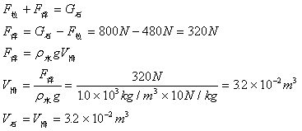
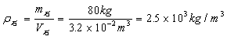
8.(1)ρ_{A}=0.13g/cm³;(2)ρ_{B}=2.7g/cm³.
9.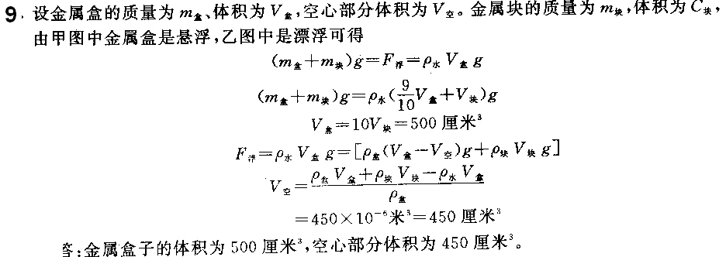

浮力专题练习(三)答案
1.m_{合金}=5kg
2.⑴石蜡块的质量m = 900g = 0.9kg 体积V = (0.1)³m³ = 10^{－3}m³………①
石蜡块的密度石蜡 = = 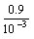 = 0.9×10³kg/m³…………②
⑵桌面的受力面积S = (0.1)²m² =10^{－2}m² 桌面受到的压力F = G = mg
= 0.9kg×10N/kg = 9N…………………③
桌面受到的压强p == 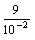 = 900Pa…………④
⑶ F_{浮} = G_{排} =ρ_{酒精}Vg ………………………………⑤
= 0.8×10³kg/m³×10⁻³m³×10N/kg = 8N……………⑥
评分标准：①②③④⑤⑥式各1分，共6分
3.解：
（1）p=ρ_{水}gh=1.0×10³㎏/m³×10N/㎏×0.15m=1.5×10⁴Pa
（2）V_{蛋}=Sh=100㎝²×5㎝=5×10⁻⁴m³
∵鸡蛋恰好悬浮
∴V_{排}=V_{蛋}=5×10⁻⁴m³
由F=ρ_{盐水}gV_{排}得
ρ_{盐水}=F/gV_{排}=G/gV_{排}=m/V_{排}=0.055㎏/5×10⁻⁴m³=1.1×10³㎏/m³.
4.(1)F_{浮}=8N;(2)P_{底}=3000Pa;(3)F_{拉}=2N;(4)漂浮
5.
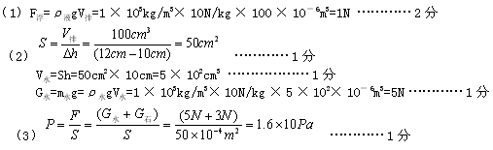 6.(1)L=1cm;(2)P_{底}=1100Pa.
7.(1)G_{B}=0.4N;(2)Δh=0.5cm,P=1640Pa.
8.(1)V_{排}=1.2×10⁻⁴m³;(2)P_{底}=2.2×10³Pa;(3)m_{铁}=91.4g
9.0.04kg
10. (1)V=3×10⁻⁴m³;(2)0.82×10³kg/m³.

